新 书 推 荐

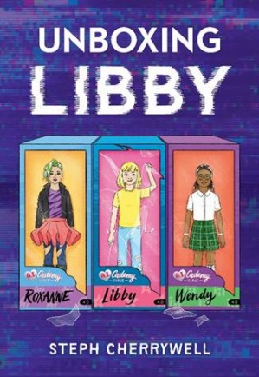
中文书名：《跳出盒子的利比》
英文书名：UNBOXING LIBBY
作 者：Steph Cherrywell
出 版 社：LITTLE BROWN
代理公司：ANA
页 数：320页
出版时间：2025年4月1日
代理地区：中国大陆、台湾
审读资料：电子稿
类 型：儿童文学

内容简介：

在这部小说中，ChatGPT与美国女孩玩偶相遇，讲述了一群被遗弃在火星新殖民地的未成年机器人必须自力更生的故事。

如今，孩子们已经迅速地习惯了人工智能，而这本书则以一种别出心裁而又贴近生活的方式来解决这些重大问题：人工智能的使用会如何发展？存在哪些伦理问题？人工智能会如何改变生活中意想不到的领域？这本书之所以受人喜爱，是因为它的情感内核出色地聚焦了中级读者的永恒话题：重新定义自我的恐惧、在变化中保护友谊、意识到社会问题和不公正。

麦克斯（Max）并不总是甜美可人。这本来不是问题，但事实上她被设定成了这样。麦克斯甚至不是她的真名。她叫利比（Libby）——最受欢迎的 A.I.Cademy Girl社交机器人之一，在8至12岁女孩的销售排行榜上名列前茅。它们看起来几乎像人类，而且可以提供适配各种性格的陪伴。例如，有非常聪明的温迪（Windy）们。运动型的罗宾（Robin）们，还有艺术型的诺拉们。利比呢？就像包装盒上写的那样，利比的设定是活泼、开朗、可爱，是完美的朋友。

但是，尽管有包装和程序记忆，麦克斯的感觉却并不完美。她唯一想知道的就是为什么。但这个问题揭开的答案比她预想的更大——比如其他A.I.Cademy Girls令人震惊的命运，以及她们田园诗般的社区的创始人到底隐藏了什么。麦克斯可能不是一个完美的利比，但她必须接受使她成为独一无二的麦克斯的原因，在她和她的朋友们都被永久解雇之前拯救她们自己和她们的朋友们。

这本书是一个清晰的寓言故事，适合那些觉得自己的个性、兴趣或表达方式不太“正确”的孩子——几乎每个人在青春期都会有这样的感觉——故事发生在一个经过精心设计的世界里，在这个世界里，企业已经殖民了各个星球，并控制着从食物获取到可呼吸空气的一切，而这一切都通过搞笑诙谐的广告和章节之间的访谈传达出来。总之，这本书巧妙地探讨了新一代所面临的最具挑战性的问题，同时以一种完全原创的方式讲述了一个与我们息息相关的情感故事。

作者简介：

斯蒂芬·切里韦尔（Steph Cherrywell）是密尔沃基地区的图书馆员、作家、插画家和游戏创作者。ta曾创作并插画过青春文学图画小说Widgey Q. Butterfluff和Pepper Penwell and the Land Creature of Monster Lake，并编写和编程了获奖的文字冒险游戏Brain Guzzlers from Beyond! ta喜欢漫画、科幻小说、角色扮演游戏和骑自行车探索城市。

感谢您的阅读！
请将反馈信息发至：版权负责人
Email：Rights@nurnberg.com.cn
安德鲁·纳伯格联合国际有限公司北京代表处
北京市海淀区中关村大街甲59号中国人民大学文化大厦1705室, 邮编：100872
电话：010-82504106, 传真：010-82504200
公司网址：http://www.nurnberg.com.cn
书目下载：http://www.nurnberg.com.cn/booklist_zh/list.aspx
书讯浏览：http://www.nurnberg.com.cn/book/book.aspx
视频推荐：http://www.nurnberg.com.cn/video/video.aspx
豆瓣小站：http://site.douban.com/110577/
新浪微博：安德鲁纳伯格公司的微博_微博 (weibo.com)
微信订阅号：ANABJ2002

